**LAPORAN PRAKTIKUM 13**

**DASAR PEMROGRAMAN**



**Rangga Dwi Saputra**

**2341720248**

**Teknik Informatika**

**Kelas 1B**

**Jobsheet 13**

Fungsi 1

1. **Percobaan 1: Membuat Fungsi Tanpa Parameter** 
   1. Buat file dengan class baru yang bernama **Terimakasih23.java**
   2. Buat fungsi **UcapanTerimakasih** di dalam class tersebut.
   3. Di dalamnya print ucapan “Thank you for being the best teacher…\n” + “You inspired me ……. I could ask anything.”
   4. Buat fungsi **main** didalam class dan ekseskusi fungsi **UcapanTerimakasih** dari dalam fungsi *main*.

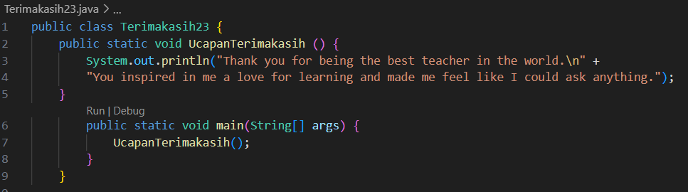

**Pertanyaan:**

1. Apakah fungsi tanpa parameter selalu digunakan untuk fungsi “void” saja?

Seringkali fungsi tanpa parameter digunakan untuk fungsi "void" yang tidak mengembalikan nilai, namun itu tidak wajib. Fungsi tanpaparameter juga bisa digunakan dalam fungsi yang mengembalikan nilai

1. Apakah bisa kalimat “Thank you for…..dst” dituliskan tanpa fungsi UcapanTerimaKasih? modifikasi kode program tersebut untuk dapat menampilkan suatu kalimat tanpa dan dengan menggunakan fungsi!

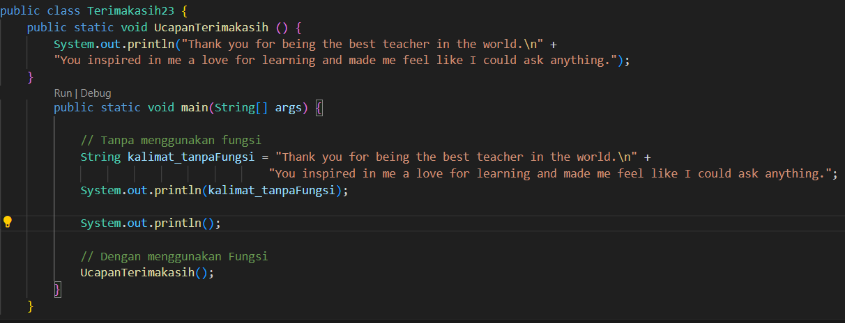

1. Apakah keuntungan menggunakan fungsi di dalam program?

Dengan menggunakan fungsi kita dapat mengeksekusi nilai atau program secara berulangan dengan lebih mudah, tanpa harus menuliskan ulang mereka. Selain itu, penggunaan fungsi dapat membagi program menjadi bagian-bagian yang lebih kecil dan terorganisir.

1. **Percobaan 2: Membuat Fungsi dengan Parameter**
   1. Buat fungsi **UcapanTambahan** dengan sebuah parameter bertipe *String* didalam *class* **Terimakasih23.java**
   2. Eksekusi fungsi **UcapanTambahan** dari dalam fungsi *main*.

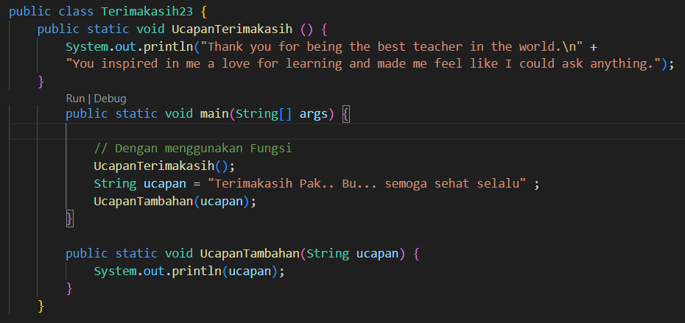

**Pertanyaan:**

1. Apa kegunaan parameter dalam fungsi?

Parameter memungkinkan kita dapat memasukkan data atau nilai kedalam fungsi. Yang mana nanti fungsi bisa diisi dengan nilai yang berbeda sesuai dengan inputan dan di eksekusi lebih fleksibel dan dinamis. Seperti sebuah template yang bisa diisi dengan nilai yang berbeda-beda.

1. Apa parameter dan variable berbeda?

Variabel adalah tempat untuk menyimpan nilai yang telah diidentifikasikn dengan nama yang unik, kemudian dideklarasikan dan inisialisasi dengan nilai tertentu. Sedangkan Parameter adalah variable yang digunakan untuk menerima nilai yang akan diberikan saat fungsi dipanggil.

1. Apakah parameter di dalam Bahasa pemrograman Java hanya digunakan untuk melewatkan data input saja? Bagaimana dengan data output?

Parameter di Java dapat digunakan untuk melewatkan data input ke dalam fungsi dan juga untuk mengembalikan data output dari fungsi.

1. **Percobaan 3: Membuat Fungsi dengan Nilai Kembalian**
   1. Buat class baru dalam file yang diberi nama Ucapan23.java
   2. Buat fungsi PenerimaUcapan didalam class yang mengembalikan nilai namOrang (String) dan paremeter masukan nama (String)
   3. Tambahkan import java.util.Scanner untuk menerima fungsi inputan
   4. Buat fungsi main didalam class dan eksekusi fungsi **PenerimaUcapan** dari dalam fungsi *main*.

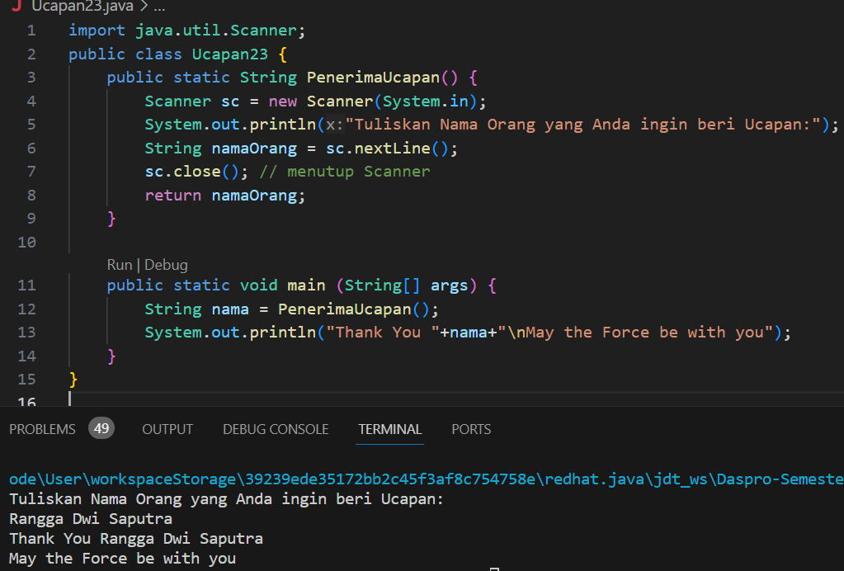

**Pertanyaan:**

1. Kapan suatu fungsi membutuhkan nilai kembalian (return)!

Fungsi return diperlukan ketika kita menginginkan hasil dari operasi atau inputan yang dilakukan di dalam fungsi tersebut dapat digunakan di bagian-bagian lain dari program

1. Apakah bisa ditambahkan statement System.out.println di dalam fungsi dengan nilai kembalian? Apa pengaruh nya?

**System.out.println();** dapat digunakan untuk mencetak nilai atau informasi tertentu ke konsol atau output standar. Namun, perlu diperhatikan bahwa penambahan pernyataan **System.out.println** di dalam fungsi tidak akan mempengaruhi nilai kembalian dari fungsi tersebut.

1. Apakah bisa fungsi tanpa nilai kembalian di dalam fungsi main dipanggil tanpa dilewatkan ke variabel?

Kita dapat memanggil nilai langsung dengan menggunakan nama fungsi tanpa menetapkan hasilnya ke suatu variabel. Fungsi ini dapat digunakan untuk melakukan tugas atau operasi tertentu tanpa menghasilkan nilai yang perlu disimpan atau digunakan di tempat lain dalam program.

1. **Percobaan 4: Fungsi yang dapat meng-Calling Fungsi Lain.**
   1. Buat *class* baru dan simpan dalam file dengan nama **UcapanTerimakasih23.java**. Pada percobaan kali ini akan digabungkan fungsi-fungsi yang sudah dibuat sebelumnya pada *class* Terimakasih dan Ucapan.
   2. Buat fungsi utama / **main** didalam *class* tersebut, dan eksekusi fungsi UcapanTerimakaish dari dalam fungsi *main*

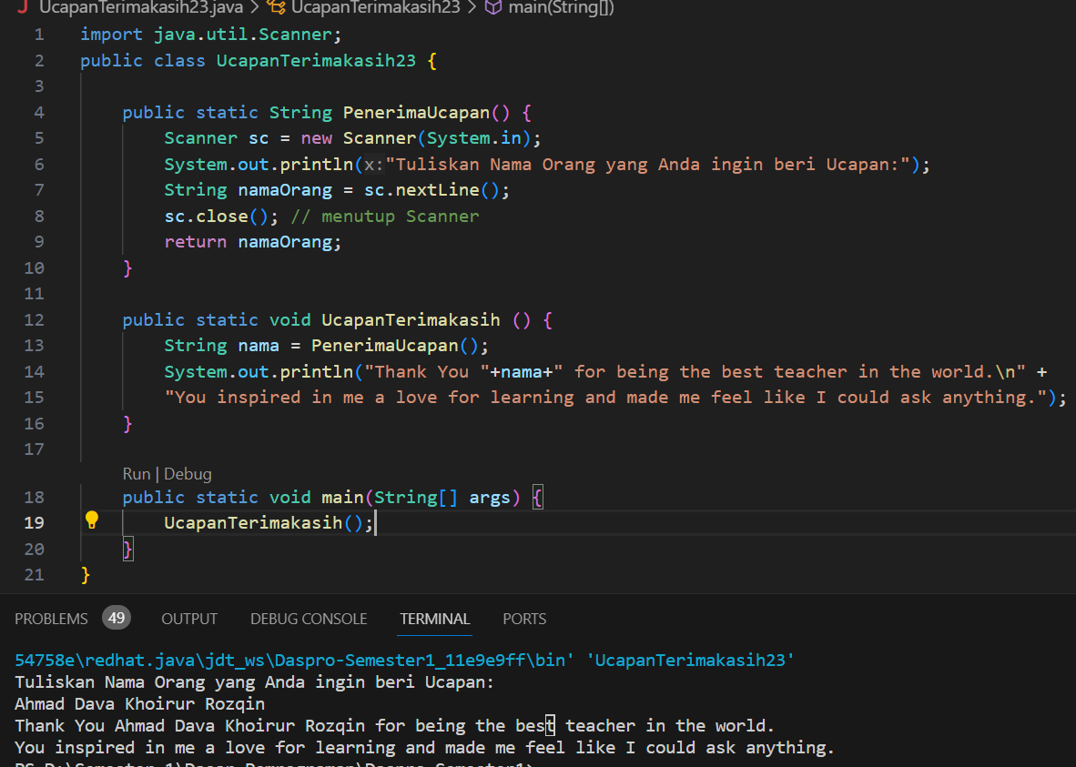

**Pertanyaan:**

1. Manakan fungsi yang akan dieksekusi pertama kali?

Didalam fungsi utama memanggil fungsi UcapanTerimakasih() untuk dijalankan. Sedangkan dalam fungsi tersebut memerlukan nilai yang didapat dari menjalankan fungsi PenerimaUcapan.() Jadi, fungsi utama yang akan dijalankan pertama kali adalah PenerimaUcapan() terlebih dahulu untuk menjalankan fungsi UcapanTerimakasih() yang kemudian dipanggil dalam fungsi *main*.

1. Manakah tata cara penulisan fungsi benar di dalam class? Di atas fungsi main ataukah dibawah fungsi main?

Peletakan fungsi dapat ditaruh dimanapun, program akan mencari fungsi lain didalamnya yang dibutuhkan untuk menjalankan fungsi utama.

1. Modifikasi program di atas dengan menambahkan fungsi UcapanTambahan() dengan input parameter String. Fungsi UcapanTambahan() berisi ucapan tambahan yang ingin disampaikan kepada penerima ucapan

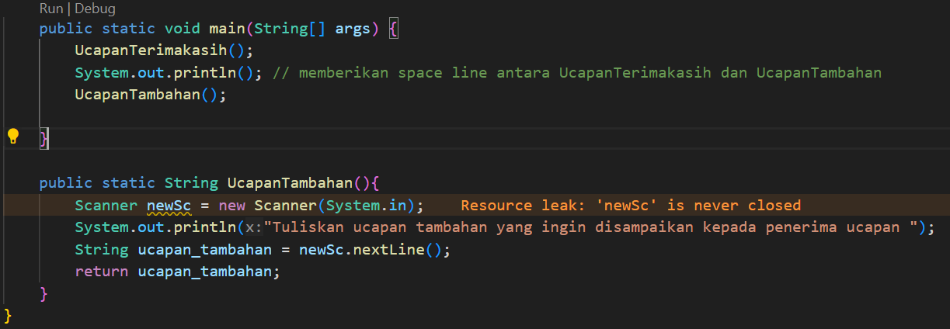

1. **Percobaan 5: Fungsi Varrags**
   1. Buat *class* baru yang disimpan dalam file yang diberi nama **Percobaan5_23.java**
   2. Buat fungsi Tampil bertipe void didalam *class* tersebut dengan menggunakan dua jenis tipe data parameter yaitu String dan Int
   3. Buat fungsi main, eksekusi fungsi **Tampil** dalam fungsi *main*.

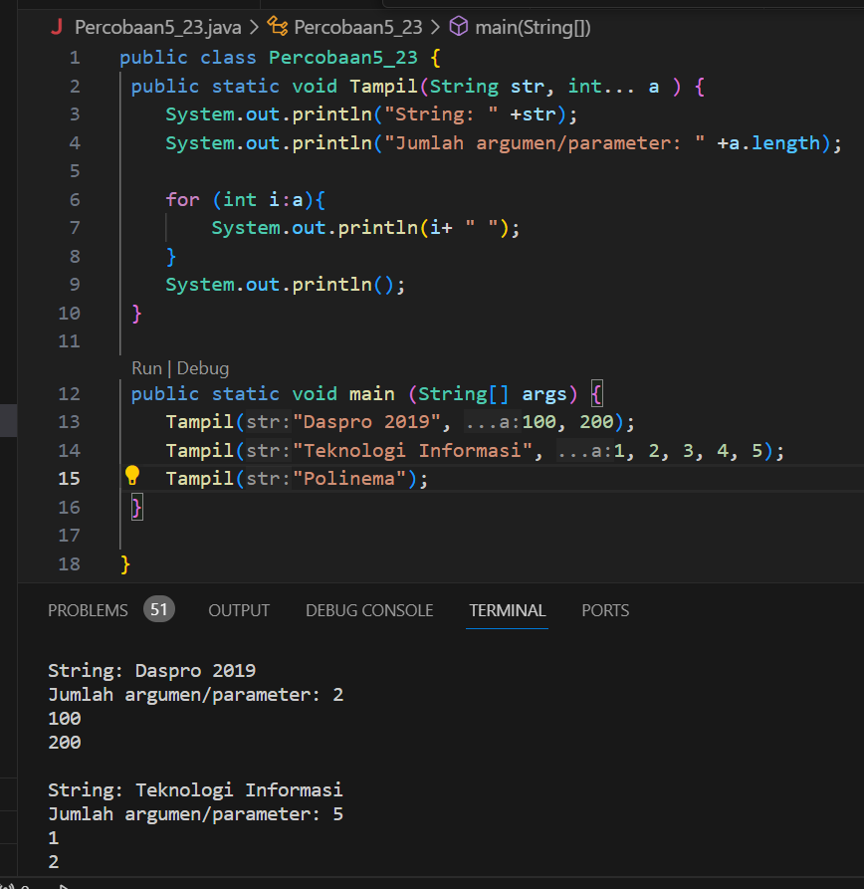

**Pertanyaan:**

1. Jelaskan mengapa penulisan parameter di praktikum 5 di tulis dengan int... a!

Fungsi tersebut Bernama varrags (variable-length argument lists) yang berfungsi menerima sejumlah argument bilangan bulat (integer) yang dapat bervariasi

1. Sebutkan kegunaan varargs dalam implementasi kode program untuk menyelesaikan permasalah dalam dunia nyata! (minimal 3)

Varrags dapat digunakan dalam menjaankan operasi untuk menghitung total, rata-rata, volume, atau yang lainnya.

1. Bisakah kita menggunakan dua tipe data varaargs dalam satu fungsi?Berikan contohnya!

Dalam satu fungsi, kita tidak dapat menggunakan dua tipe data varargs. Varargs hanya dapat memiliki satu jenis tipe data, dan ini ditentukan pada saat deklarasi fungsi

1. **Percobaan 6: Pembuatan Kode Program , Dengan Fungi versus Tanpa Fungsi**
   1. Buat *class* baru yang disimpan dalam file dengan nama **Percobaan6_23.java**.
   2. Kita akan membuat program untuk menghitung luas persegi Panjang dan volume balok tanpa menggunakan fungsi
   3. Buat fungsi main dan Tambahkan import java.util.Scanner; untuk menerima fungsi inputan
   4. Deklarasikan variable p,l,t,L, dan Vol bertipe int dan nantinya user akan memasukkan nilainya melalui inputan
   5. Operasikan perhitungan luas persegi Panjang dengan rumus L=p*L, dan Volume Balok Vol=p*l*t.

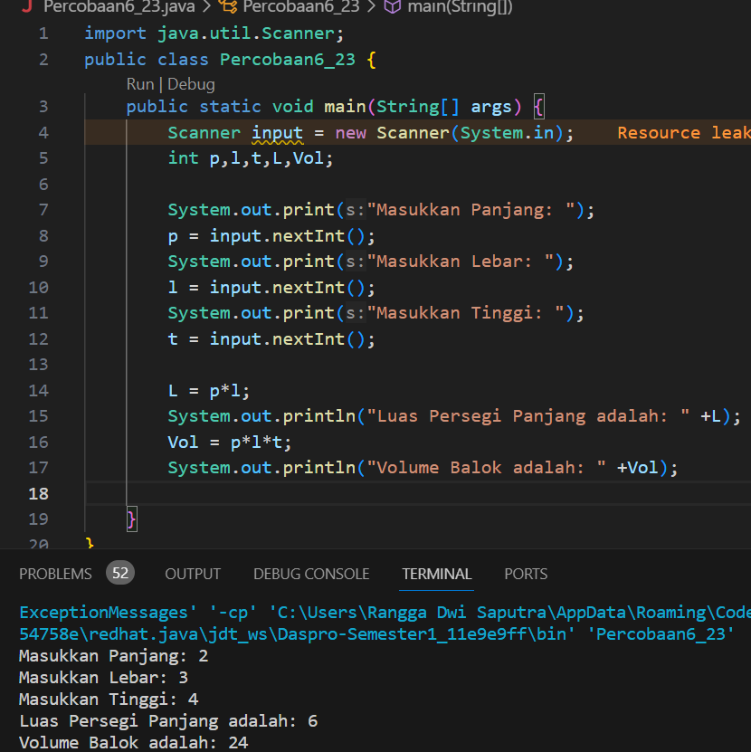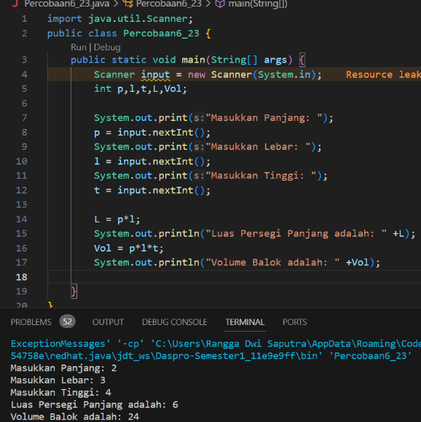

* 1. Buat fungsi untuk menghitung Luas persegi dan Volume Balok yang kemudian ditampilkan pada fungsi utama

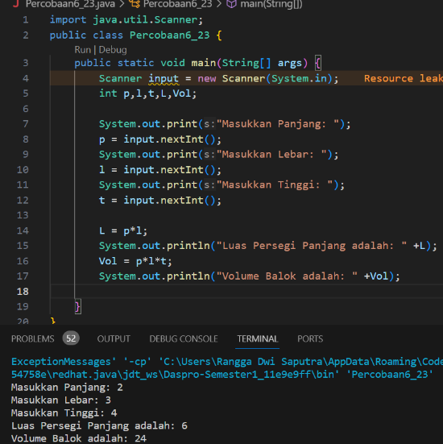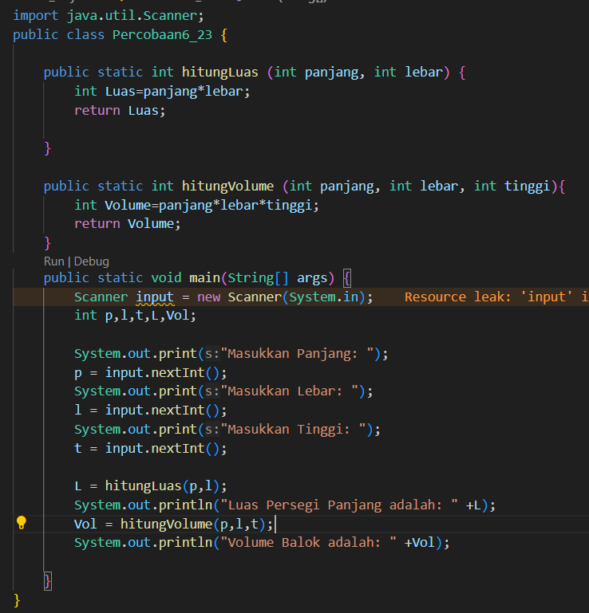

**Pertanyaan:**

1. Sebutkan tahapan dan urutan ekskusi pada percobaan 6 di atas!

Program akan mengeksekusi fungsi hitungLuas dan hitungVolume dahulu sebelum menjalankan fungsi utama.

1. Apakah output dari program dibawah ini kemudian jelaskan alur jalannya program
   1. Di dalam main, kita mendapatkan hasil penjumlahan dari 1 + 1 yang disimpan dalam variabel temp. TampilJumlah dipanggil dengan parameter temp dan
   2. Di dalam TampilJumlah, hasil penjumlahan (temp) dilewatkan sebagai parameter ke TampilHinggaKe_i. Di dalam TampilHinggaKe_i, kita melakukan loop dari 1 hingga nilai temp (2), dan mencetak nilai temp (2) pada setiap iterasi. Hasilnya, program akan mencetak "22" karena kita memiliki loop yang mencetak nilai temp (2) sebanyak 2 kali.
2. Pada saat apakah fungsi yang kita buat harus menggunakan parameter atau tidak?Pada saat apakah fungsi yang kita buat harus memiliki nilai kembalian atau tidak?Jelaskan!

Penggunaan parameter dan nilai kembalian tergantung pada kebutuhan spesifik setiap fungsi. Jika suatu tugas memerlukan input dan menghasilkan output yang perlu disimpan atau digunakan, maka parameter dan nilai kembalian akan digunakan. Jika tidak, fungsi tersebut dapat dibuat tanpa parameter atau tanpa nilai kembalian sesuai dengan kebutuhan fungsionalitasnya.